ACTIVIDAD DE CLASE 2
FLUJO DE USUARIO Y DISEÑO DE INTERFACES
Aplicaciones Móviles · Trabajo grupal · Material Design 3 + IA
Propósito de la actividad
Transformar el MVP definido en la Clase 1 en una propuesta visual de aplicación móvil. Al finalizar, el equipo debe tener definido el nombre de la app, su identidad visual, un flujo de usuario representado mediante UML y las interfaces principales que posteriormente serán implementadas en Android.

Nombre del proyecto/caso: Proyecto AquaSample
Sección: 004V
Nombre Equipo y número: Six Sevenardos / 16
Fecha: 09/09/2026
Integrantes
Nombre y apellido | Rol dentro del equipo
Tomas Herrera | Desarrollador Backend
Ignacio Retamales | Desarrollador Frontend
Entrega
• Completen este mismo documento durante la clase. No creen un documento distinto.
• Guarden el archivo con el nombre: Evidencia_Clase_02_Diseno_EquipoXX.docx.
• Suban este documento a docs/evidencias/clase-02/ y los recursos visuales a docs/diseno/.
• Actualicen el README.md e incluyan el flujo de usuario UML. Realicen un commit identificable.

1. Identidad visual de la aplicación
Antes de diseñar las pantallas, definan una identidad mínima para la aplicación. Esta identidad debe mantenerse en todas las interfaces del proyecto.

1.1 Nombre de la aplicación
Definan un nombre breve, fácil de recordar y relacionado con el problema que resolverá la aplicación.
Nombre definitivo de la aplicación
AquaTraz

1.2 Logotipo
Diseñen o generen un logotipo con transparencia en formato .png o svg simple. Puede utilizarse una herramienta de IA como chat GPT en imágenes, pero la versión final debe ser seleccionada y validada por el equipo.
Elemento | Definición del equipo
Nombre del archivo | Logo_AquaTraz
Ubicación en el repositorio | docs/diseno/logo.png
¿Qué representa el logotipo? | Representa la combinación entre el entorno acuícola y la trazabilidad de las muestras. El concepto utiliza elementos relacionados con el agua y el registro de información para representar una aplicación tecnológica orientada al monitoreo y seguimiento de muestras de choritos.

1.3 Paleta de colores
Definan entre 3 y 6 colores y registren su código hexadecimal. Piensen desde ahora qué función tendrá cada color dentro de la interfaz. Leer esto antes de escoger los colores.
Color | Código HEX | Uso dentro de la app
Principal | #0077B6 | Botones principales, elementos destacados y acciones importantes.
Secundario | #00B4D8 | Iconos, elementos secundarios y estados informativos.
Fondo | #F5F9FC | Fondo general de las pantallas.
Texto | #1B1B1B | Textos principales y títulos.
Adicional | #48CAE4 | Detalles visuales, indicadores y elementos de apoyo.

1.4 Justificación de la identidad
Justificación breve de la paleta de colores: La paleta utiliza tonos asociados al agua y al entorno acuícola, transmitiendo una identidad tecnológica, limpia y profesional. Los colores principales facilitan la identificación de acciones importantes y mantienen una interfaz clara para su utilización en terreno.

2. Flujo de usuario mediante UML
El flujo de usuario muestra cómo una persona recorrerá la aplicación para completar una tarea. En esta clase deben reemplazar el flujo simple de cajas y flechas de la Clase 1 por un Diagrama de Actividad UML.
Recuerden
El Diagrama de Actividad UML debe utilizar inicio y fin, actividades, flechas de secuencia y decisiones cuando existan caminos alternativos. No es necesario representar código ni clases.

2.1 Recorrido principal
Antes de dibujar el UML, describan el recorrido principal del usuario. Esto les permitirá validar que no falten pasos o pantallas.
N° | Acción del usuario | Pantalla | ¿Existe decisión?
1 | Iniciar sesión con usuario y contraseña | Inicio de sesión | Sí
2 | Ingresar al menú principal | Menú principal | No
3 | Seleccionar crear una nueva muestra e ingresar los datos de la muestra | Crear muestra | Si
4 | Adjuntar o capturar fotografía y agregar observaciones | Evidencia de muestra | Sí
5 | Confirmar y guardar la muestra | Resumen de muestra | Sí
6 | Consultar la muestra en el historial | Historial / Detalle | No

2.2 Diagrama de Actividad UML
Construyan el diagrama con la herramienta que prefieran. Luego exportarlo como imagen PNG para incorporarlo al proyecto.
//Pueden definir el diagrama transformarlo a código uml y generar un diagrama en Plantext
Requisito | Definición
Nombre recomendado | flujo-usuario-uml.png
Ubicación | docs/diseno/flujo-usuario-uml.png
Debe quedar visible en github con Mermaid | README.md
Debe representar | El flujo principal del MVP

2.3 Validación del flujo
• ☐ El flujo comienza y termina claramente.
• ☐ Todas las pantallas importantes del MVP aparecen en el recorrido.
• ☐ Las decisiones del usuario están representadas cuando corresponde.
• ☐ El equipo puede explicar el flujo sin hablar todavía de Kotlin o código.
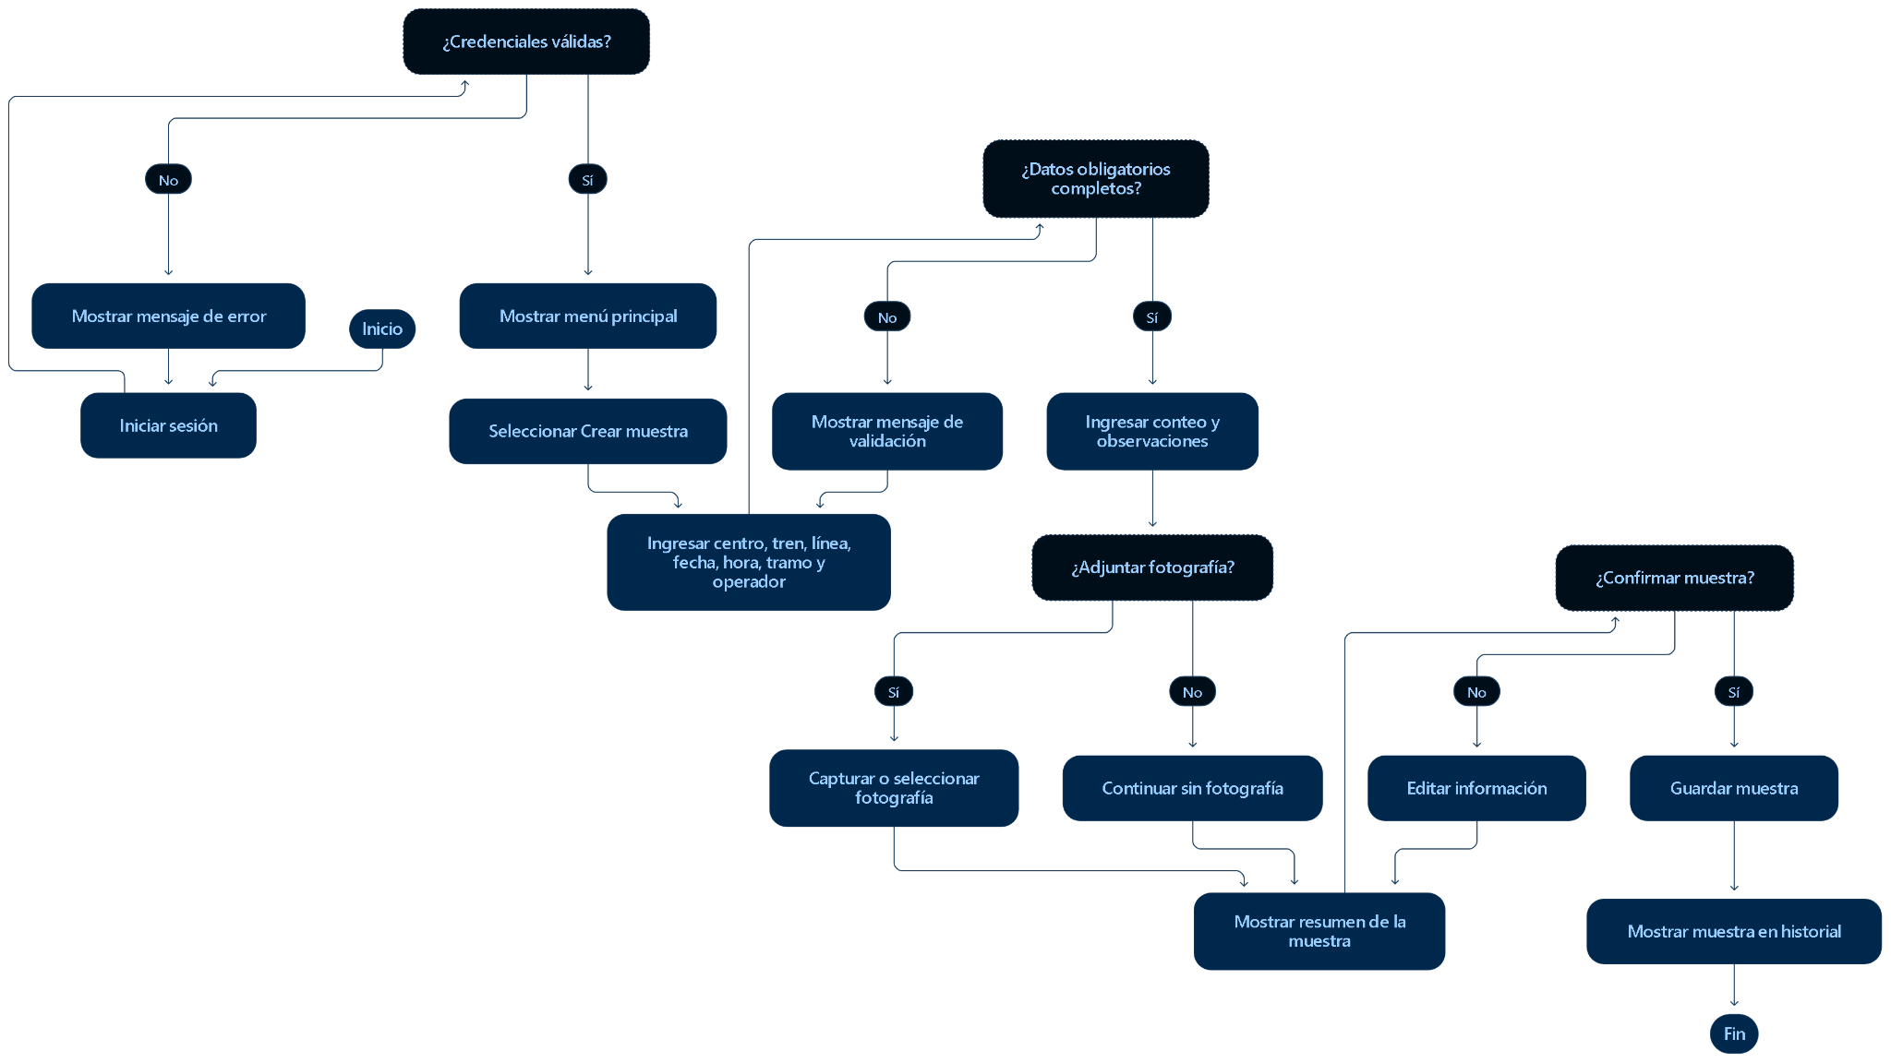
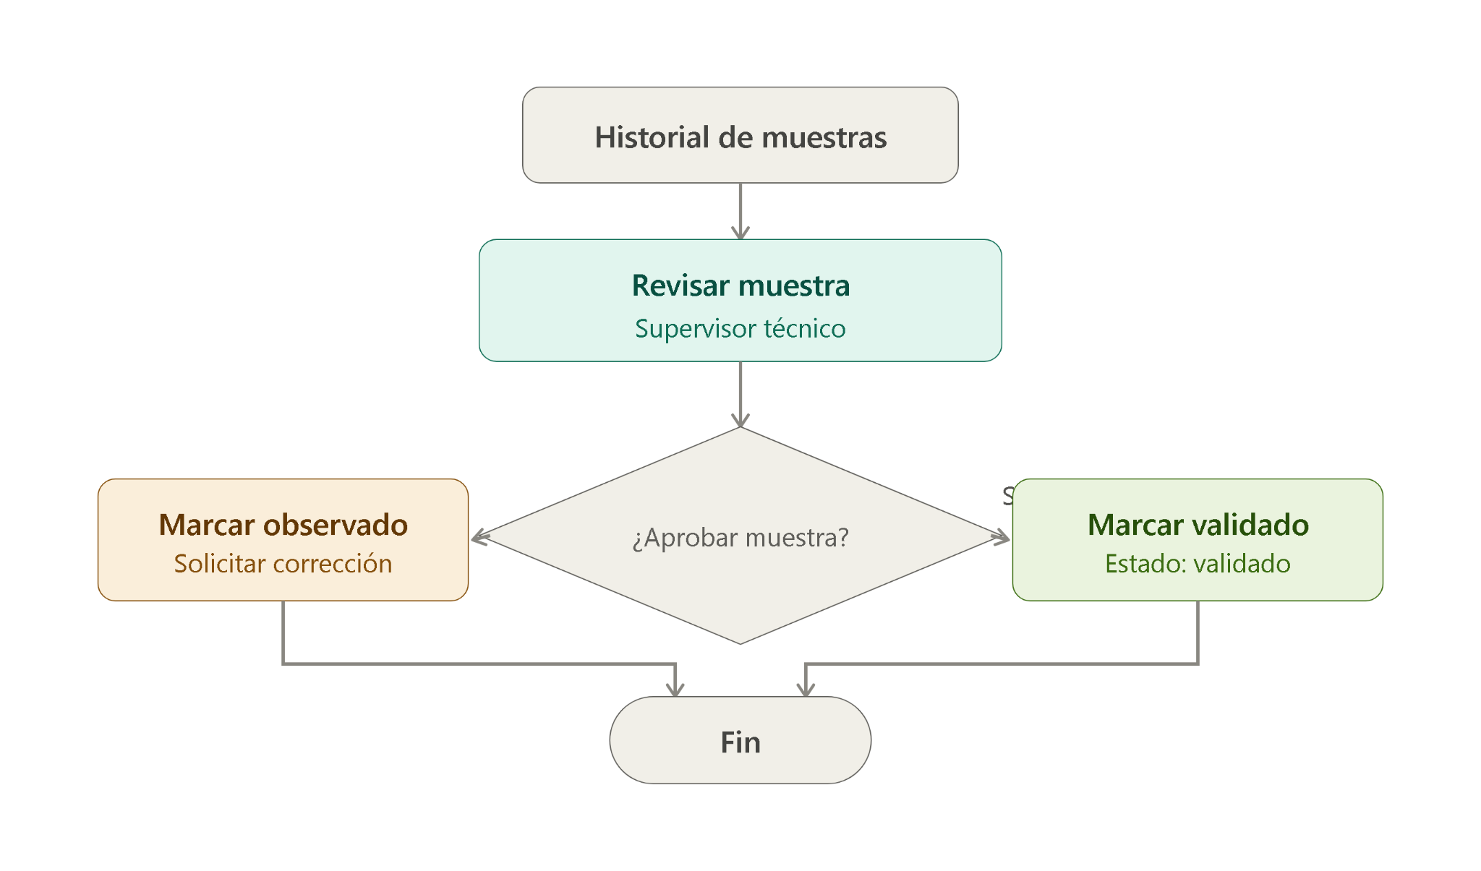

3. Definición de las pantallas del MVP
Utilicen el MVP definido en la Clase 1 y el flujo UML para decidir qué pantallas realmente necesita la aplicación. No agreguen pantallas que no respondan a un requerimiento.

3.1 Inventario de pantallas
Pantalla | Objetivo | Usuario principal | Acción principal
Inicio de sesión | Permitir el acceso seguro según el usuario y rol | Todos | Iniciar sesión
Menú principal | Mostrar las funciones disponibles según el rol | Todos | Navegar por la aplicación
Crear muestra | Registrar los datos principales de una nueva muestra | Operador de muestreo | Completar formulario
Evidencia de muestra | Adjuntar o capturar fotografía y registrar observaciones | Operador de muestreo | Adjuntar fotografía
Resumen de muestra | Revisar los datos antes de guardar | Operador de muestreo | Confirmar muestra
Historial de muestras | Consultar registros anteriores | Supervisor / Analista / Operador | Buscar y filtrar
Detalle de muestra | Visualizar toda la información de una muestra | Usuarios autorizados | Consultar o modificar
Revisión de muestra | Validar o solicitar correcciones | Supervisor técnico | Cambiar estado
Gestión de usuarios | Administrar usuarios ficticios y permisos | Administrador académico | Crear o eliminar usuario
Reportes | Consultar y visualizar información resumida | Analista / Cliente | Consultar o exportar

3.2 Navegación principal
Definan cómo accede el usuario a las funciones principales.
No es obligatorio utilizar todos los tipos de navegación; seleccionen el que tenga sentido para su aplicación.}

Elemento | ¿Se utilizará? | ¿Para qué?
NavigationBar | Sí | Acceder rápidamente a Inicio, Historial y Perfil según el rol.
NavigationDrawer | No | El MVP tendrá pocas secciones principales y no requiere un menú lateral complejo.
TopAppBar | Sí | Mostrar título de la pantalla y acciones secundarias.
Botón principal / FAB | Sí | Crear rápidamente una nueva muestra desde el inicio o historial.

3.3 Regla de alcance
Mantengan el MVP
Cada pantalla debe justificar su existencia mediante una funcionalidad definida en la Clase 1. Si una pantalla no aporta al MVP, déjenla fuera de esta primera versión.

4. Diseño de interfaces con apoyo de IA
Utilicen una herramienta de IA para generar una primera propuesta visual. Pueden trabajar con Google AI Studio o Stitch como herramienta principal y utilizar otras herramientas de generación de imágenes como apoyo. El objetivo es diseñar y tener una referencia visual para más adelante.

4.1 Interfaces a generar
Generen las pantallas principales definidas en la sección anterior. Guarden cada diseño como imagen y utilicen nombres de archivo simples.
Pantalla | Archivo PNG | Herramienta utilizada | Cambio realizado por el equipo
Inicio de sesión | login.png | Google AI Studio / Stitch | Ajuste de colores y nombre de la aplicación
Menú principal | inicio.png | Google AI Studio / Stitch | Adaptación de opciones según rol
Crear muestra | crear-muestra.png | Google AI Studio / Stitch | Incorporación de campos requeridos por el caso
Evidencia de muestra | evidencia.png | Google AI Studio / Stitch | Inclusión de fotografía y observaciones
Historial | historial.png | Google AI Studio / Stitch | Incorporación de filtros y estados
Detalle de muestra | detalle-muestra.png | Google AI Studio / Stitch | Adaptación para visualizar toda la información
Revisión de muestra | revision.png | Google AI Studio / Stitch | Incorporación de estados de revisión
Reportes | reportes.png | Google AI Studio / Stitch | Adaptación para consulta y exportación
Resumen de muestra | resumen-muestra.png | Google AI Studio / Stitch | Ajuste de campos según datos ingresados
Gestión de usuarios | gestion-usuarios.png | Google AI Studio / Stitch | Adaptación para creación/eliminación de usuarios ficticios

5. Aplicación de Material Design 3
Revisen las interfaces y relacionen los elementos visuales con componentes que posteriormente podrán implementar mediante Jetpack Compose y Material 3.
Revisen el los componentes de Material 3 y definan como equipo que componentes utilizarán en cada pantalla de la aplicación

5.1 Componentes identificados
Pantalla | Componente Material 3 | ¿Para qué se utilizará?
Inicio de sesión | TextField / Button | Ingresar usuario y contraseña y acceder a la aplicación
Menú principal | TopAppBar / Card / NavigationBar | Mostrar navegación y funciones disponibles
Crear muestra | TextField / Button / Dropdown | Ingresar datos de centro, tren, línea, fecha y otros campos
Evidencia de muestra | Button / Icon / Card | Adjuntar fotografía y mostrar evidencia
Historial | TopAppBar / Card / TextField | Mostrar registros y facilitar búsquedas
Detalle de muestra | Card / Text / Button | Mostrar los datos completos de la muestra
Revisión de muestra | Card / Button / Dialog | Validar, observar o solicitar correcciones
Reportes | Card / Button | Mostrar resúmenes y permitir exportación simulada
Componentes de referencia
TopAppBar · NavigationBar · NavigationDrawer · Card · Button · FloatingActionButton · TextField · Icon · Dialog · Snackbar

6. Organización del repositorio
Los diseños son parte del proyecto. Guárdalos dentro del mismo repositorio para mantener trazabilidad entre análisis, diseño e implementación.
Elemento | Ubicación recomendada
Documento de evidencia | docs/evidencias/clase-02/
Logotipo | docs/diseno/logo.png
Diagrama UML | docs/diseno/flujo-usuario-uml.png
Interfaces | docs/diseno/interfaces/

7. Evidencia y actualización del README
Antes de finalizar, dejen el repositorio organizado y asegúrense de que otra persona pueda comprender el proyecto revisando el README.md.

7.1 Contenido mínimo del README.md
El README debe permitir comprender rápidamente qué aplicación construirán y cómo se organizará visualmente.
Sección del README | Contenido mínimo
Nombre y propósito | Nombre de la app y breve descripción del problema.
Identidad visual | Logotipo y paleta de colores.
Flujo de usuario | Imagen del Diagrama de Actividad UML.
Pantallas principales | Lista de interfaces y ubicación dentro de docs/diseno/.
Integrantes | - Tomas Herrera – Backend  - Ignacio Retamales – Frontend
Tecnologías | Kotlin, Jetpack Compose, arquitectura MVVM, Room/DataStore, Material Design 3

Nombre y ubicación de la evidencia
Elemento | Definición
Nombre recomendado | Evidencia_Clase_02_Diseno_EquipoXX.docx
Carpeta de evidencia | docs/evidencias/clase-02/
Carpeta de diseño | docs/diseno/
Commit sugerido | docs: agrega flujo UML e interfaces del proyecto

Cierre de la clase
¿Un desarrollador externo podría comprender qué aplicación construirán y cómo debería verse revisando el README y la carpeta de diseño?

Respuesta:

Sí. La documentación permite comprender el propósito de AquaTraz, sus usuarios, el flujo principal de navegación, las pantallas necesarias y la identidad visual definida para el MVP. Además, el repositorio contará con los diseños y el diagrama UML necesarios como referencia para la futura implementación en Android.
CLASE 2 COMPLETADA

